МИНИСТЕРСТВО НАУКИ И ВЫСШЕГО ОБРАЗОВАНИЯ РОССИЙСКОЙ ФЕДЕРАЦИИ

ФЕДРЕАЛЬНОЕ ГОСУДАРСТВЕННОЕ БЮДЖЕТНОЕ ОБРАЗОВАТЕЛЬНОЕ УЧРЕЖДЕНИЕ ВЫСШЕГО ОБРАЗОВАНИЯ

«ПОВОЛЖСКИЙ ГОСУДАРСТВЕННЫЙ ТЕХНОЛОГИЧЕСКИЙ УНИВЕРСИТЕТ» (ФГБОУ ВО «ПГТУ»)

**ОТЧЁТ**

По лабораторной работе №2

Настройка среды Веб-разработки

Вариант №4

Выполнил: _студент группы ИСТ-33_

__________Бахтина Е.Д.__________

___________ ____________________

(дата) (подпись)

Проверил: ___к.т.н., доцент ___

____________Чесноков С.Е.____________

____________ ___________________

(дата) (подпись)

Йошкар-Ола

2024

**Цель работы:**

* Изучение настройки среды веб-разработки. Установка и настройка Visual Studio Code в качестве основного редактора для веб-разработки.
* Использование расширение Live Server для запуска локальных веб-серверов из VS Code.
* Установка и настройка ngrok, чтобы предоставить доступ к локальному серверу из Интернета для тестирования и совместного использования.
* Знакомство с основами Postman и его ролью в отправке HTTP-запросов и взаимодействии с API.
* Создание учетной записи GitHub и своего онлайн-портфолио.
* Развертывание первого веб-сайта с помощью GitHub Pages, чтобы делиться и размещать работы.

Задание 1.

Установка код Visual Studio (VS).

Исходный код: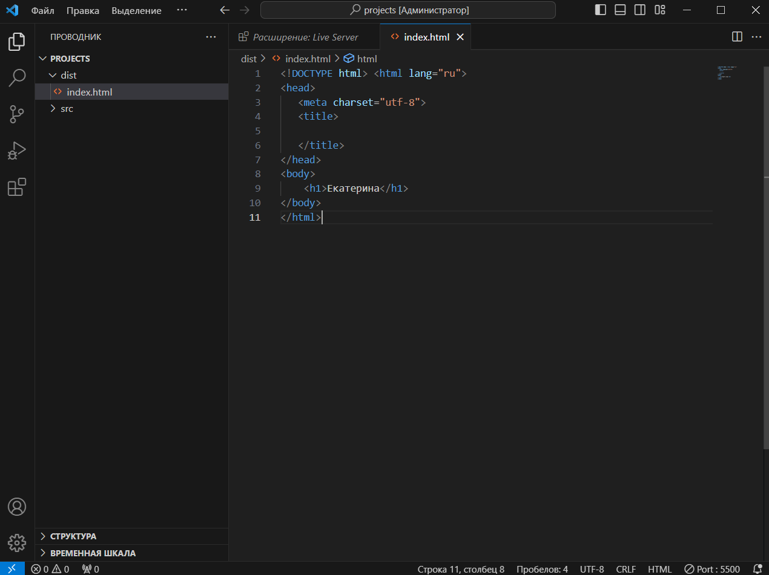

Файл, открытый с помощью LiveServer:

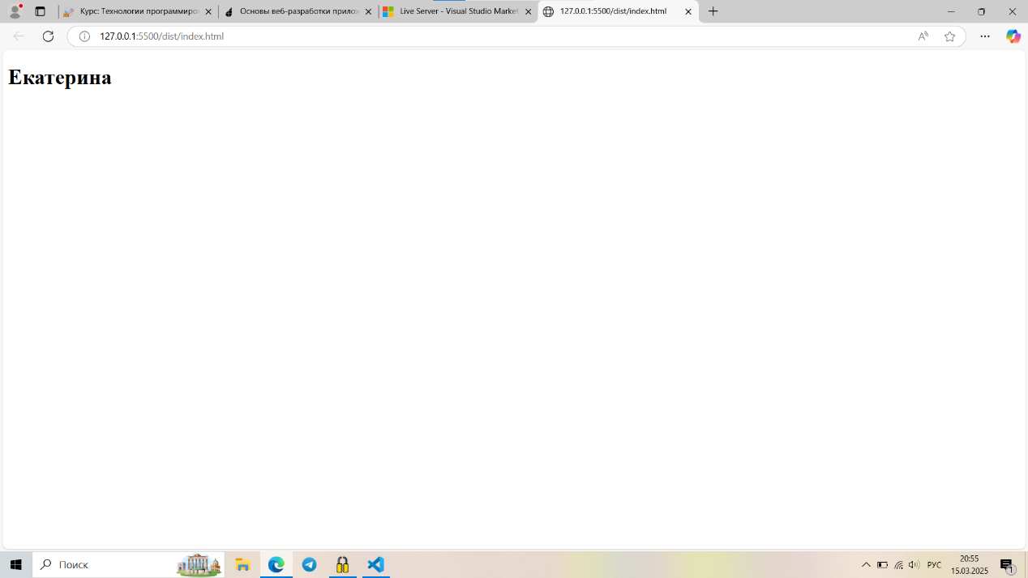

Задание 2.

Размещение своей первой веб-страницы на GitHub.

* Создать репозиторий с именем lab-2
* Загрузить или отправить туда свой файл index.html.

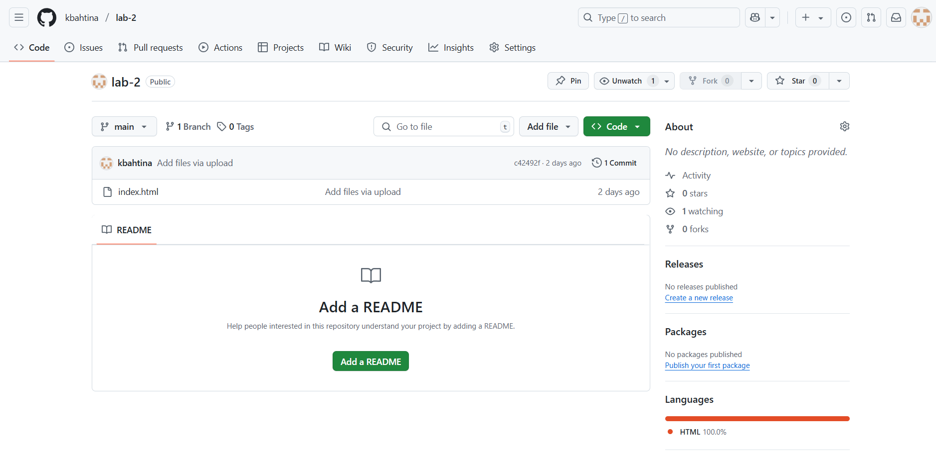

Задание 3.

Установка ngrok.

Загружаем ngrok и вводим следующие команды:

* ngrok config add-authtoken YOUR_TOKEN_HERE (номер нашего токена)
* ngrok http 5500

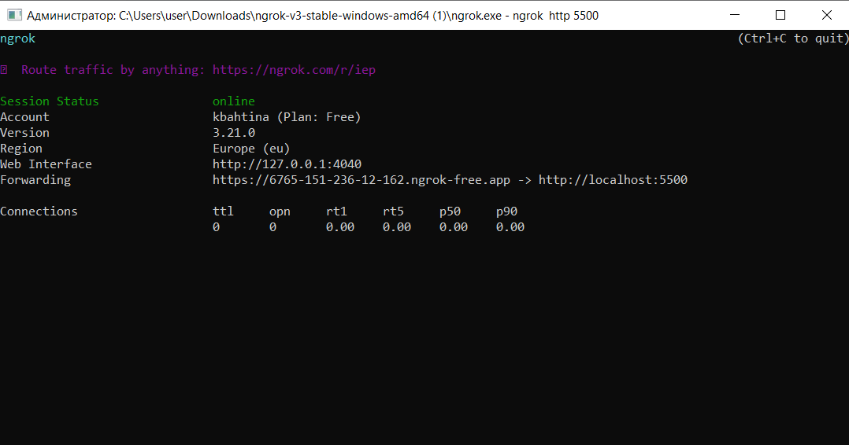

Страница, открытая со смартфона:

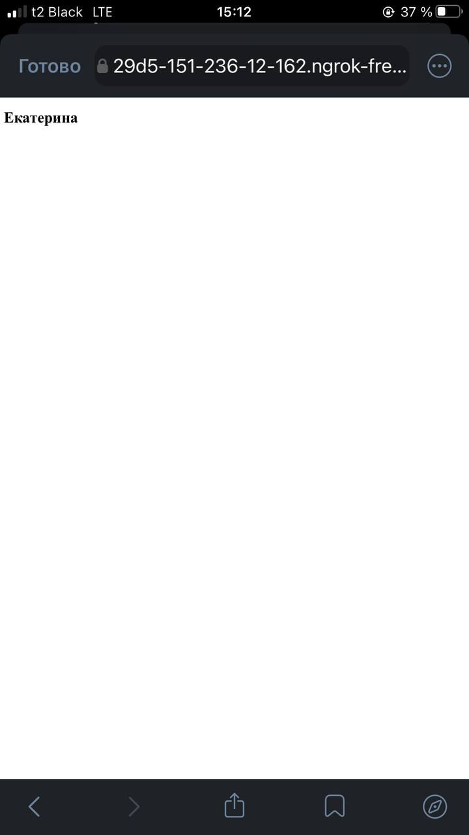

Задание 4.

Установка Postman.

Отправление HTTP-запросов на тестовый API httpbin.org:

* HTTP GET- запрос http://httpbin.org/get

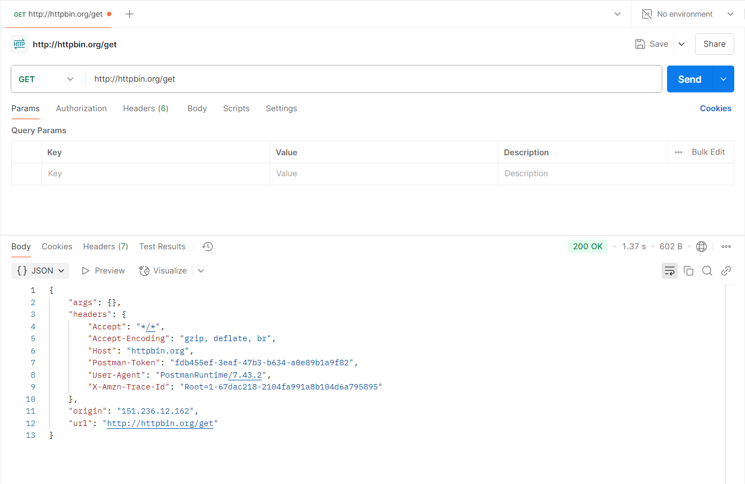

* HTTP POST- запрос http://httpbin.org/post

